南華高中職業進修學校活動成果報告

活動名稱 | 個案討論會 | 活動時間 | 101.05.25 | 活動  地點 | 106教室
活動對象、人數：
- 對象：本校導師
- 人數：5人
一、執行成效(條列式說明)：
- 根據活動結束後回饋問卷顯示：
參與個案討論會的老師認為對於類似個案的處理方式有更多的瞭解，也對精神疾病的症狀與處遇有更深入的認識，講師講述的內容可以實際運用於輔導學生上。
a. 認為此活動的「主題淺顯易懂」：4.2分。
b. 認為此活動的「內容符合實際需求」：3.7分。
c. 認為此活動的「內容精采充實」：3.6分。
d. 認為此活動的「講師與聽眾有良好的互動」：3.6分。
e. 對此次活動的「講師能耐心回答聽眾問題」：4.2分。

二、活動檢討、建議事項：
- 時間可以再加長，能討論得更深入，可以詢問更多的問題。
- 希望能讓更多的老師一起參與，這樣可以有更熱烈的討論，也可以有多方的意見可以參考。

1002「個案討論會」活動照片
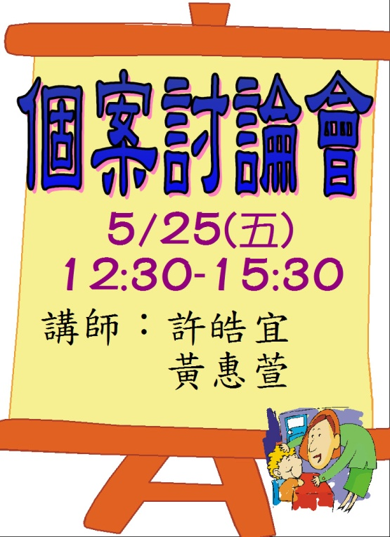 | 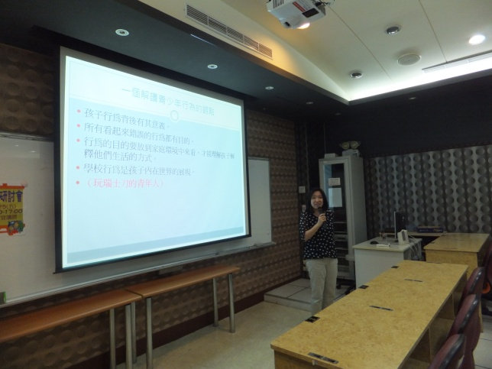
海報 | 講師說明個案情形
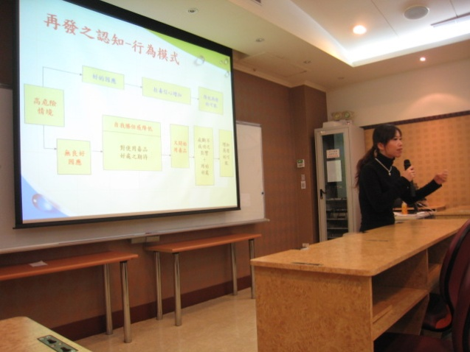 | 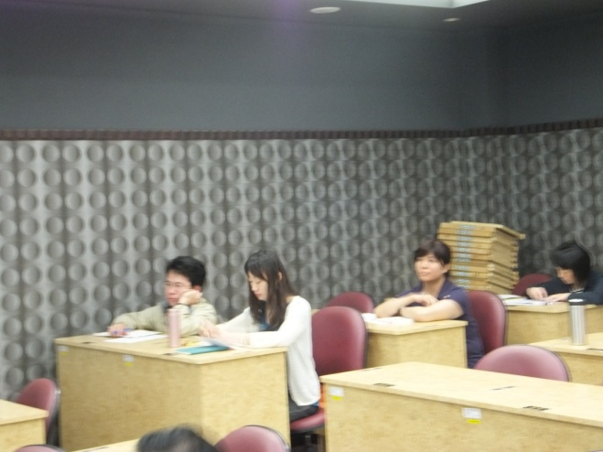
講師說明個案處理方式 | 接受督導中

